Содержание

- Задачи 2021 года и их реализация.
- Анализ современного состояния туристской отрасли Казахстана
- Организационная структура КТА.
- Совет КТА
- Рабочая группа КТА по внесению изменений и дополнений в законодательные акты по туризму.
- Итоги работы КТА за 2020г.
- Секция по внутреннему и въездному туризму.
- Секция экскурсоводов и гидов-переводчиков.
- Секция по выездному туризму.
- Секция авиаагентств.
- Секция подготовки кадров.
- Секция медицинского туризма.
- Страхование.
- Секция турагентств. Единый реестр турагентов.
- Секция «Цифровизация и смарт-туризм»
- Продвижение услуг членов КТА.
- Услуги КТА, cайт и бизнес-страница КТА в Facebook

1. ЗАДАЧИ НА 2021 ГОД:
- Улучшение качества предоставляемых услуг;
- Расширение перечня предоставляемых услуг;
- Увеличение количества новых членов КТА на 10%
- Сохранение и укрепление позиций КТА на рынке: весь Казахстан
- Стабильное финансовое благосостояние КТА:
- системная работа с членами КТА по уплате членских взносов
- участие в тендерах, государственных закупках (проекты по разработке мастер
планов развития туризма в регионах и пр.)

Реализация:

1.1. Команда КТА системно работает над повышением качества предоставляемых услуг, через самообразование и повышение профессиональной квалификации, обратной связи с членами ассоциации.
Реестр проблемных вопросов:
- Несовершенное законодательство в сфере туризма:
- ЗРК «О туристской деятельности в РК», Налоговый Кодекс РК

1.2 Системная работа с проектом внесения изменений и дополнений в Закон РК «О туристской деятельности». Проект ЗРК проходил неоднократное обсуждение на заседаниях РГ КТА.
1.3 Увеличение количества членов КТА на 14% (18 компаний).
1.6. Стабильное финансовое благосостояние КТА
Показатели - финансовой стабильности:
- увеличение финансирование деятельности КТА через участие в проектах:
- EKOTEK
- сертификация выпускников.

2. АНАЛИЗ СОВРЕМЕННОГО СОСТОЯНИЯ ТУРИСТСКОЙ ОТРАСЛИ КАЗАХСТАНА

Пандемия COVID-19 ударила по туризму во всём мире. Так, если в первом квартале 2020 года глобальные показатели въездного туризма уступали данным предыдущего года всего на 28,6%, то уже во втором квартале, когда по всему миру вводились самые жёсткие карантинные ограничения вплоть до полного локдауна, мировой поток интуристов сократился сразу в 18,4 раза (а в РК в этот же период — в 16,7 раза). В целом за 2020 год, согласно данным Всемирной туристской организации, мировой поток иностранных туристов уменьшился в 3,8 раза.
В Казахстане за три квартала «коронакризисного» 2020 года (данных за последний квартал пока нет) количество туристов, въехавших в страну, снизилось сразу в 3,6 раза, до 1,8 млн человек, против 6,4 млн человек в аналогичном периоде годом ранее. Число туристов, выехавших из РК, составило всего 2,4 млн человек — в 3,4 раза меньше, чем в 2019 году. Внутренний туризм также в минусе — на 60,3%, до 3,1 млн человек.
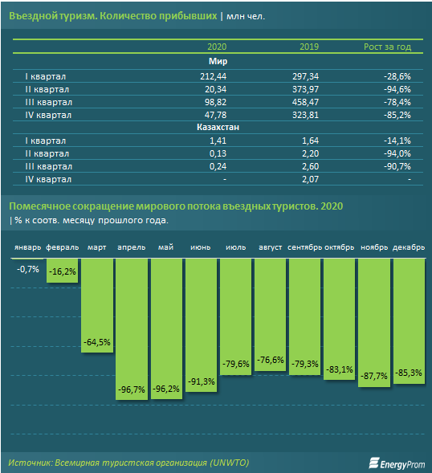
Число посетителей, обслуженных за три квартала гостиницами, отелями и прочими местами размещения в РК, составило всего 2,6 млн человек — почти вдвое меньше, чем годом ранее. При этом иностранные туристы составили лишь 7,5% от общего числа посетителей, против 15,5% в аналогичном периоде год назад.
Количество самих гостиниц, хостелов, санаториев и прочих мест размещения сократилось за год на 3,9%, до 3,5 тыс. по итогам третьего квартала 2020 года. Заполняемость гостиниц из-за локдаунов и прочих связанных с пандемией ограничений обрушилась до 16,7%, против почти 24% в 2019 году.
В ситуации серьёзного урона общемировой туристической отрасли в Казахстане для поддержки сферы создан Ресурсный центр Qazakhstan Travel and Tourism Council.
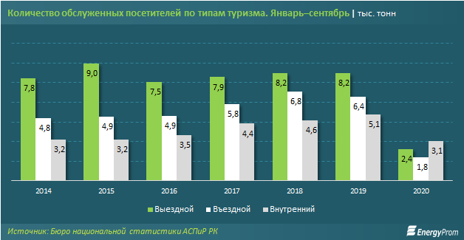

Ресурсный центр призван сопровождать инновационные программы в сфере туризма в соответствии с современными требованиями экономики регионов РК и страны в целом. Сконцентрированные в центре инновационные технологии будут способствовать взаимодействию с другими участниками и заинтересованными сторонами в области развития туризма, что позволит добиться максимального эффекта при минимизации инвестиций.
Цели и задачи центра Qazakhstan Travel and Tourism Council:
• оказание представителям турбизнеса услуг по сопровождению и структурированию проектов;
• лоббирование и девелопмент новых проектов с нуля;
• обучение проектному менеджменту, включая авторские тренинги по проектному управлению;
• прочее.
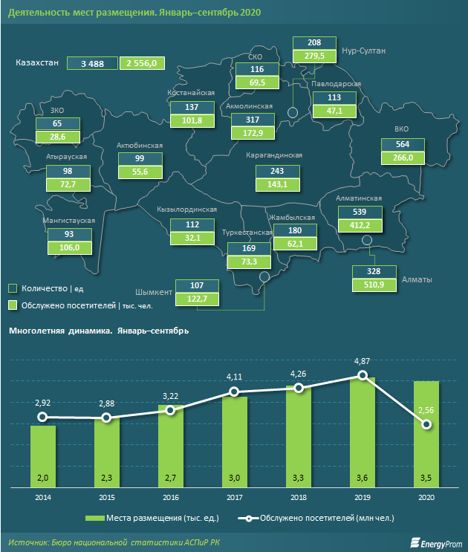

Стоит отметить: у туризма в Казахстане потенциал достаточно высок. Это видно как по росту показателей туристской отрасли до пандемии, так и по международным рейтингам. Так, в «докарантинном» 2019 году в рейтинге конкурентоспособности в сфере путешествий и туризма страна занимала 80-е место, поднявшись на одну строчку в сравнении с более ранними показателями. Индекс Казахстана вырос на 2,2%, до 3,7.
Для сравнения: соседний Кыргызстан занимал лишь 110-е место, что, впрочем, тоже лучше, чем ранее. Лучшие страны в рейтинге — Испания, Франция и Германия, худшие — Йемен, Чад и Либерия.
Рейтинг охватывает 140 стран и учитывает ряд факторов, обеспечивающих устойчивое развитие сектора путешествий и туризма, что способствует росту и конкурентоспособности экономики страны в целом.
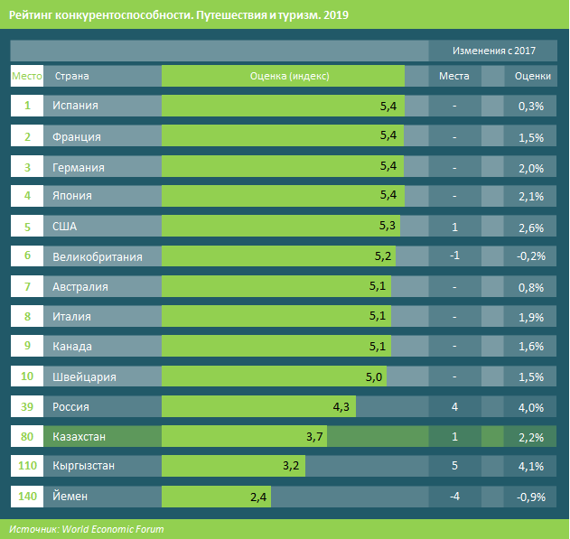

В том же докризисном 2019 году Казахстан являлся одним из самых быстрорастущих национальных брендов, по данным британской консалтинговой компании Brand Finance. В сотне лучших страна заняла 44-е место — на 7 позиций выше, чем годом ранее.
Более того, эту же позицию стране удалось сохранить и в 2020 году, несмотря на все проблемы, связанные с коронавирусом и стагнацией экономики во всём мире.
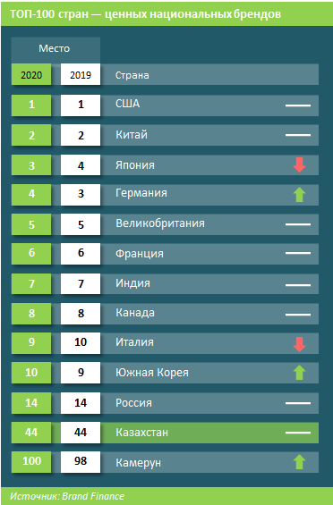
Согласно отчёту, сильный национальный бренд, национальный имидж страны активно способствует развитию въездного туризма и является драйвером экономического сотрудничества с другими странами.
ТЕНДЕНЦИИ ТУРИЗМА В 2021 ГОДУ

В перспективе после 2020 г. ожидается восстановление в 2021 году, исходя из предположении о постепенном обращении вспять пандемии, развертывания вакцины COVID-19, значительному повышению уверенности путешественников и серьезный подъем ограничений на выезд к середине года. В ожидаемом восстановлении также является следствием большого отложенного спроса после месяцев закрытия границ и запретов на поездки. Представленные здесь расширенные сценарии выражаются с точки зрения годовых показателей.
По данным Всемирной туристской организации ожидается, что восстановление продолжится в 2022 году, поскольку условия путешествий нормализуются. Однако международный туризм может потребоваться от 2,5 до 4 лет, чтобы вернуться к уровням 2019 года.
Сценарий 1: восстановление через 2,5 года (середина 2023 г.)
Сценарий 2: восстановление через 3 года (конец 2023 г.)
Сценарий 3: восстановление через 4 года (конец 2024 г.)

3. ОРГАНИЗАЦИОННАЯ СТРУКТУРА КТА:

КТА работает через:
- Совет КТА – председатель - Шайкенова Р.Р.
- Рабочая группа - руководитель - Бейсенбаев М.К.
- Секции

Была проведена ротация руководителей секций КТА, через заочное голосование среди членов Совета КТА, а также создана новая секция - экологического и сельского туризма.

Руководители секций КТА:
№ | Секции КТА | Действующие руководители
1 | Внутренний и въездной туризм | Шатогина Наталья
2 | ТО по выездному туризму | Карсунцева Зоя
3 | ТА по выездному туризму | Баширова Нурия
4 | Авиаагентства | Матвеев Виктор
5 | Медицинский туризм | Светенко Оксана
6 | Подготовка кадров (Вузы) | Имангулова Татьяна
7 | Подготовка кадров (ТиПО) | Карагулов Ерулан
8 | Цифровизация и Смарт-туризм | Андрианов Леонид
9 | Экологический и сельский туризм | ГНПП Иле-Алатау?

3.1. СОВЕТ КТА
Список членов Совета КТА:
№ | Наименование компании | ФИО
1 | ТОО «Компания «SANAT» | Бейсенбаев М.К., директор
2 | МТК «Complete Service» | Сарсенбаев А.Б., президент
3 | ТОО Компания по туризму «Яссауи» | Карабаев Т.Е., директор
4 | ТОО «Туран Азия» | Касенханова Г.К., директор
5 | ТОО «ТПК Центральная Азия» | Эмре Битик  директор
6 | ТОО «Global Air» | Оспанова Г.Д  Генеральный директор
7 | ТОО «Premium Travel Company» | Хохленко Е.А.  директор
8 | ТОО «Трансавиа» | Матвеев В.И.  директор
9 | ТОО «Grande Voyage» | Копцев К. Д.  директор
10 | Университет «Нархоз» | Абенова Е.А.  заведующая кафедрой
11 | Журнал «Мир путешествий» | Сакулинский А.
12 | ТОО «Интэрнэшнл Трэвэл плюс» | Тихонова О.А.  Заместитель директора
13 | АО Авиакомпания «Эйр Астана» | Ричард Леджер  Вице-президент по маркетингу и продажам
14 | ТОО «Tem Almaty» | Пяткова Наталья Борисовна  Заместитель генерального директора
15 | ТОО «Travel Center» | Искакова Жанат Нартаевна  Управляющий директор
16 | ТОО «Azimut travel» | Шатогина Наталья Викторовна, директор

Решением Совета КТА было принято решение:
1) исключить из Совета: Буранбаеву С.К., Сергеенкову Н.М., Валиева Д.Ш. Эдокова Э.А.;
2) включить в Совет: Ричарда Леджер, Вице-президента по маркетингу и продажам АО Авиакомпания «Эйр Астана»; Искакову Жанат Нартаевну, управляющего директора ТОО «Travel Center»; Шатогину Наталья Викторовну, директора ТОО «Azimut travel»;
3) заменить кандидатуру Угур (Сами) Кавак, генерального директора ТОО «TEM-Almaty» на Пяткову Наталью Борисовну заместителя генерального директора ТОО «TEM-Almaty».

3.2. РАБОЧАЯ ГРУППА КТА ПО ВНЕСЕНИЮ ИЗМЕНЕНИЙ И ДОПОЛНЕНИЙ В ЗАКОНОДАТЕЛЬНЫЕ АКТЫ ПО ТУРИЗМУ.

Решением Совета КТА было принято решение:
- исключить из рабочей группы: Терещенкову Ксению, Шамузова Тимура.

Обновлен список рабочей группы по внесению изменений и дополнений в законодательные акты по туризму:
№ | Наименование компании | ФИО
1 | ТОО «Компания «SANAT» | Бейсенбаев Марат
2 | ТОО «Mart Тravel» | Бейсенова Венера
3 | ТОО «Magic Travel» | Карсунцева Зоя
4 | ТОО «Фараб» | Касенова Раушан
5 | ТОО «Тамерлан тур» | Буранбаева Майя
6 | ТОО «Глоботур» | Нарышева Огульджан
7 | ТОО «Travel Club Kazakhstan» | Исламбекова Алия
8 | ТОО «Atlas-1» | Хало Андрей
9 | ТОО «Фирма Меридиан Д» | Гитина Людмила
10 | ТОО «ТОО «Nur Ai Co» | Куандыкова Дана
11 | ТОО «Отрар Травел» | Бунакова Ирина
12 | ТОО «МТК Complete Service» | Сарсенбаев Абылхан
13 | ТОО «ANEX TOUR Kazakhstan» | Мусаоглу Эльдар  Али Алиев (зам.ген. директора)
14 | ТОО «Поехали с нами» | Коломийченко Александр  Козоногова Ольга (бухгалтер)
15 | ПК «Робинзон» | Клыгова Светлана
16 | КТА | Тулкиев Аскар
17 | ТОО «PEGAS KAZAKHSTAN» | Айтемур Нуреттин  Ксения (заместитель директора)
18 | ТОО «ТК Жетысу» | Бекбоева Елена
19 | ТОО «Destinations.kz» | Куценко Кристина
20 | ТОО «Euro - Asien Express» | Жуланова Наталья
21 | ТОО Туристская фирма АРУЖАН» | Цой Марина
22 | ТОО «Бархатный сезон» | Баширова Нурия
23 | ТОО «Туристское агентство «Центр ТУР» | Казанцева Татьяна
24 | ТОО «Alesta Tour Service» | Дубинскас Татьяна
25 | ТОО «Гелиос» | Сатжанова Айгуль
26 | ТОО «MOUZENIDIS TRAVEL ASTANA» | Якутова Елена
27 | ТОО «Планета KZ Atyrau» | Бекенова Роза

В отчетный период рабочей группой проводилась системная работа по внесению предложений в следующие документы:
- Законопроект «О внесении изменений и дополнений в некоторые законодательные акты Республики Казахстан по вопросам туристской деятельности».
- «О налогах и других обязательных платежах в бюджет (Налоговый кодекс)»

4. ИТОГИ РАБОТЫ КТА ЗА 2020г.
За отчетный период КТА принимала участие в онлайн форумах, инфотурах, выставках, совещаниях, конференциях, пресс-конференциях, в работе комиссий и рабочих групп по вопросам развития инфраструктурных точек роста, кластерного развития туризма и создания конкурентоспособного рынка туристских услуг.

Диаграмма по членам КТА в разрезе

Общее количество членов Ассоциации

Компании, вступившие в КТА в 2020г.

- ТОО "InterТур-Астана"
- ТОО «Султан-Тур»
- ТОО "Туран Эксперсс Тур"
- ТОО "KAZIN INTERNATIONAL"

На сегодняшний день, в состав КТА входит 250 компаний из них:

№ | Вид деятельности | Количество предприятий
1 | Туроператоры | 56
2 | Турагенты | 54
3 | Экскурсоводы | 79
4 | Учебные заведения | 13
5 | Авиакомпании | 2
6 | Страховые компании | 3
7 | Системы бронирования | 3
8 | Национальные парки (ГНПП) | 3
9 | Ассоциации по туризму | 3
10 | Охотничье рыболовное хозяйство | 2
11 | Профессиональные СМИ по туризму | 2
12 | Этноцентр | 1
13 | Общественное объединение | 1
14 | Ассоциированные члены – регистрация в реестре турагентов | 23
Общее количество |  | 250

За отчетный период КТА:
- системно проводила работу по привлечению новых членов в ассоциацию.
- участвовала в разработке региональных программ развития туризма;
- содействовала реализации региональных инвестиционных проектов в области туризма, развитию транспортной инфраструктуры;
- принимала участие и поддерживала крупные событийные мероприятия, стимулирующие увеличение туристских потоков и формирование положительного облика Казахстана как туристской дестинации;
- системно совершенствовала систему подготовки, переподготовки и повышения квалификации кадров для региональных туристских предприятий, гостиничных хозяйств;
- осуществляла деятельность в рамках модельного договора с НПП РК Атамекен, согласно которого КТА выполняет 4 функции:
Функция 1. Представление, защита прав и законных интересов субъектов предпринимательства в государственных органах Республики Казахстан, участие в работе коллегиальных консультативно-совещательных органов при центральных и местных государственных органах, создаваемых по вопросам, затрагивающим права и обязанности предпринимателей.
Функция 2. Принятие участия в разработке и экспертизе нормативных правовых актов, стандартов и технических регламентов, затрагивающих интересы субъектов предпринимательства.
Функция 3. Принятие участия в разработке нормативных правовых актов и реализации мероприятий в сфере подготовки, переподготовки, повышения квалификации, сертификации и аттестации кадров и развития технического и профессионального образования.
Функция 4. Проведение взаимных консультаций (переговоров) по вопросам регулирования трудовых отношений и иных непосредственно связанных с ними отношений, обеспечения гарантий прав работников в сфере труда и совершенствования трудового законодательства Республики Казахстан.

5. СЕКЦИЯ ПО ВНУТРЕННЕМУ И ВЪЕЗДНОМУ ТУРИЗМУ
В связи с катастрофическими последствиями распространения коронавируса COVID-19 и стагнацией экономики РК в том числе в сфере туризма, туризм как отрасль практически не работал в течение 2020 года.
КТА дважды проводила исследование состояния туристского рынка в апреле и июне 2020 года. Согласно исследованию, количество сотрудников, попавших под йсокращение в июне т.г. возросло практически в 2 раза по сравнению с апрелем т.г. (в июне эта цифра достигла почти 18,000 человек, а с учетом коэффициента семейности, без дохода остались около 60,000 человек, и к сожалению, эта цифра продолжает неуклонно расти).
КТА неоднократно обращалась к Президенту РК, Правительству РК, Министерство культуры и спорта РК, Министерство национальной экономики РК, НПП, акиматы, с просьбой о срочной поддержке туристского сектора и предлагала конкретные меры по поддержке предпринимателей.
В особенно тяжелой ситуации оказался сегмент въездного туризма, несмотря на то, что въездной туризм - наиболее приоритетный вид туризма для Казахстана, который формирует приток иностранной валюты в республиканский бюджет, налоги, местные инвестиции в увеличение и улучшение в инфраструктуры, рост ВВП.
Владельцы бизнеса отмечают, что происходит отток специалистов из отрасли, что означает, что для восстановления отрасли и обучения новых квалифицированных кадров потребуется еще как минимум 3 года при самом благоприятном развитии событий.
В предыдущие годы Правительством страны был предпринят ряд системных шагов для развития въездного туризма: принята Государственная программа развития внутреннего и въездного туризма до 2025 года, либерализация визового режима, внедрение электронных виз для иностранных граждан, АДС Соглашение и 72х часовой транзитный режим для граждан КНР и Индии и мн. др. В 2020 году реализация данных мер была приостановлена до момента улучшения эпидемиологической ситуации.
В рамках поддержки предпринимателей в сфере туризма в период карантина, КТА совместно с ОПО АГК АО “Kazakh Tourism” и Управлениями туризма г. Алматы и Алматинской области провела серию вебинаров на профессиональные темы - 44 вебинара. На вебинары приглашались эксперты туризма, в том числе из регионов Казахстана, которые презентовали туристские возможности регионов, а также юрист КТА, который проводил консультации для туристских компаний по разъяснению механизмов мер поддержки предпринимателей, осуществляемых в период карантина.
Для повышения качества услуг региональных гостевых домов КТА было разработано практическое пособие "Секреты успеха гостевого дома", изданное в рамках реализации проекта "Усиление сельского и экотуризма через бизнес-ассоциации для устойчивого экономического развития в Центральной Азии".
Это практическое руководство адресовано не только для действующих владельцев гостевых домов и тех, кто желает развивать свой бизнес в этом направлении, а также туристским компаниям, работающим в сфере экологического туризма, студентам, преподавателям спецдисциплин по туризму
Пособие является адаптированной версией руководств для гостевых домов, разработанных экспертами стран Центральной Азии, в котором учтены специфические особенности казахского гостеприимства, культуры, туристской инфраструктуры, законодательства и основ осуществления туристской деятельности в Республике Казахстан.
В пособии рассматривается общее понятие гостевого дома, важность качества предоставляемых услуг (размещение, питание и дополнительные услуги), обеспечение безопасности для туристов, психология коммуникаций, менеджмент и маркетинг гостевого дома, продвижение в социальных сетях.
Также пособие включает в себя разработанные стандарты приема и размещения туристов в гостевых домах и юртах, оценочный лист гостевого дома РК для подготовки к сертификации, правила верховой езды на лошади для туристов, и много другой полезной информации. Пособие бесплатно доступно на русском и казахском языках для членов и партнеров КТА.
Всего издано 500 экземпляров (250 на русском и 250 на казахском языке).
Распространено 257 экземпляров (166 на русском и 91 на казахском языке) среди государственных органов (38), Вузов (10), владельцев гостевых домов (209).
Также, КТА организовала встречу с Управлением Миграционной Службы г.Алматы по нововведениям в миграционном законодательстве и вопросам об отмене временной регистрации иностранных граждан.
Был Проведен инфотур в новый гостиничный комплекс «Be Fine» в поселок Бескайнар.
3-4 марта в Ташкенте КТА приняла участие в презентации 7 новых грантовых проектов ЕС в Центральной Азии (ЦА) по программе Switch Asia. Все проекты данной программы направлены на выполнение Целей устойчивого развития ООН в ЦА регионе.
В связи с объявлением Всемирной организацией здравоохранения нового коронавируса COVID-19 пандемией в целях защиты жизни и здоровья граждан в РК был введен режим чрезвычайного положения на период с 16 марта 2020 года на срок до 11 мая 2020 года. Карантинные меры в регионах республики по-прежнему сохраняются. Кроме того, был утвержден документ по правилам пересечения Государственной границы РК, был приостановлен безвизовый режим в Республике Казахстан до 1 мая 2021 года и 72-х часовой безвизовый режим для граждан Китая и Индии.
Обслужено посетителей местами размещения по въездному туризму (нерезиденты РК)

 | 2020 год
 | январь-март | январь-июнь | январь-сентябрь
Республика Казахстан | 843 702 | 1 234 013 | 2 359 291
Акмолинская | 56 120 | 87 286 | 170 885
Актюбинская | 22 749 | 32 199 | 50 810
Алматинская | 77 031 | 108 022 | 411 740
Атырауская | 34 414 | 41 525 | 57 025
Западно-Казахстанская | 12 952 | 16 478 | 24 905
Жамбылская | 26 594 | 39 576 | 61 030
Карагандинская | 49 575 | 73 428 | 138 160
Костанайская | 35 520 | 55 671 | 96 778
Кызылординская | 11 340 | 19 441 | 31 923
Мангистауская | 25 774 | 39 730 | 99 256
Павлодарская | 17 405 | 26 960 | 43 883
Северо-Казахстанская | 16 022 | 27 021 | 67 790
Туркестанская | 22 723 | 40 908 | 72 799
Восточно-Казахстанская | 80 185 | 130 531 | 260 988
г.Нур-Султан | 112 319 | 151 891 | 231 957
г.Алматы | 199 762 | 278 133 | 422 487
г.Шымкент | 43 217 | 65 213 | 116 875
Источник: КС МНЭ РК

По итогам 2020 года со (с января по сентябрь) наблюдается упадок количества посетителей въездного туризма по сравнению с аналогичным периодом прошлого года и составил 196 705 человек, в процентном соотношении местами размещения в 2019 г. обслужено на 80% меньше, чем в предыдущем году.
Обслужено посетителей местами размещения по внутреннему туризму (резиденты) за январь-сентябрь 2020 года.
 | 2020 год*
 | январь-март | январь-июнь | январь-сентябрь
Республика Казахстан | 843 702 | 1 234 013 | 2 359 291
Акмолинская | 56 120 | 87 286 | 170 885
Актюбинская | 22 749 | 32 199 | 50 810
Алматинская | 77 031 | 108 022 | 411 740
Атырауская | 34 414 | 41 525 | 57 025
Западно-Казахстанская | 12 952 | 16 478 | 24 905
Жамбылская | 26 594 | 39 576 | 61 030
Карагандинская | 49 575 | 73 428 | 138 160
Костанайская | 35 520 | 55 671 | 96 778
Кызылординская | 11 340 | 19 441 | 31 923
Мангистауская | 25 774 | 39 730 | 99 256
Павлодарская | 17 405 | 26 960 | 43 883
Северо-Казахстанская | 16 022 | 27 021 | 67 790
Туркестанская | 22 723 | 40 908 | 72 799
Восточно-Казахстанская | 80 185 | 130 531 | 260 988
г.Нур-Султан | 112 319 | 151 891 | 231 957
г.Алматы | 199 762 | 278 133 | 422 487
г.Шымкент | 43 217 | 65 213 | 116 875
Источник: КС МНЭ РК
Информационный ресурсный центр экотуризма (ИРЦЭ) занимается популяризацией идей экотуризма, продвижением на туристский рынок экотуризма, основанного на сообществах, предоставлением информации туристам и посетителям центра, бронирование туров и рекламная поддержка проектных регионов.
В связи с закрытыми границами ИРЦЭ не посещался иностранными туристами.
Однако, несмотря на введенное чрезвычайное положение в марте этого года экологический туризм на территории ООПТ в государственных национальных парка Алматинской области пользовался спросом по ряду следующих причин:
1) закрытые границы;
2) актуальность пребывания на свежем воздухе в связи с распространением COVID-19;
3) возможность социального дистанцирования;
4) непосредственная близость к мегаполису.

За 2019 год 4 Государственных национальных парка Алматинской области (Көлсай Көлдері, Иле-Алатау, Чарын, Алтын-Эмель) посетили 395 275 человек.
За отчетный период 2020 года ГНПП Көлсай Көлдері, Иле-Алатау, Чарын, Алтын-Эмель посетили 321 274 человека.
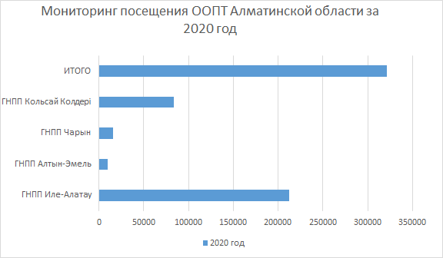

В целом статистика посещения ООПТ Алматинской области за 2020 год уступает 2019 году, но с учетом закрытия ГНПП на период карантинных ограничений (с марта по июль было запрещено посещать ГНПП большими группами). А также учитывая закрытые границы и как следствие отсутствие иностранных граждан, в целом посещаемость показывает неплохие цифры за 2020 год.

6. СЕКЦИЯ ЭКОЛОГИЧЕСКОГО ТУРИЗМА
С 21 по 23 сентября сертификационная комиссия КТА и КАГиР осуществила выезд в одну из самых популярных локаций туристов близ озер Кольсай и Кайынды - села Саты и Карабулак.
В рамках данной поездки была проведена сертификация гостевых домов .Члены сертификационной комиссии провели сертификацию 15 гостевых домов: 9 гостевых домов в селе Саты и 6 гостевых домов в селе Карабулак.

​КТА провела тренинг по развитию сельского экологического туризма в Западно-Казахстанской области по приглашению Фонда содействия научным исследованиям ЗКО.
Тренинг состоялся 12 октября в селе Бурлин Бурлинского района ЗКО, в котором приняли участие более 40 участников из разных регионов области, заинтересованных в открытии гостевых домов и в работе с туристами.

C 8 по 13 ноября КТА приняла участие в информационном туре по Алматинской области для казахстанских представителей бизнеса, заинтересованных в открытии гостевых домов, туроператоров, СМИ, блогеров.
Участники инфотура познакомились с туристскими ресурсами Алматинской области, с провайдерами услуг в гостевых домах в поселках Басши, Карабулак и Саты.
Информационный тур проводит туроператор «Азимут Тревел» по заказу АО «НК «Kazakh Tourism» и при поддержке Казахстанской туристской ассоциации (КТА).

КТА при поддержке Управления туризма Алматинской области, с ведущими специалистами-практиками внутреннего и въездного туризма, членами КТА, провели трехдневный обучающий курс для владельцев действующих и новых открывающихся гостевых домов с 9 по 11 декабря в селе Саты.

В 2020 год стартовал проект SUSTOUKA - Implementation of SCP practices and sustainability schemes in the MSMEs of the Tourism Sector in Kazakhstan, будет реализован КТА и КАГиР совместно с европейскими партнерами в Казахстане. Проект направлен на внедрение практик устойчивого потребления производства и схем устойчивого развития в микро-, малые и средние предприятия туристского сектора (ММСП) Казахстана. Также на повышение устойчивости и конкурентоспособности туристского сектора за счёт поддержки ММСП, путём развития подходов к ведению зелёного бизнеса, способствования повышению эффективности использования ресурсов в секторе размещения туристов и поддержания внедрения систем сертификации устойчивости.
В рамках данного проекта были проведены вебинары на следующие темы:
- Как повысить устойчивость и стать конкурентоспособным предприятием на рынке туристских услуг? Туризм после пандемии Covid-19.
- Практические советы по сокращению использования одноразового пластика для отелей и туроператоров".
- «Управление устойчивым туризмом», который состоится в рамках проекта «SUSTOUKA: Внедрение практик устойчивого потребления и производства и схем устойчивого развития ММСП туристского сектора в Казахстане».

1-2 октября КТА совместно с партнерами (Ekotek, ECEAT, Travelife, Switch Asia) провела интенсивный курс “Устойчивое управление” для туроператоров.​
Количество участников: 15.

С 7 октября по 19 ноября КТА совместно с партнерами (Ekotek, ECEAT, Travelife, Switch Asia) провела лайт курс “Устойчивое управление” для туроператоров.​ Количество участников: 20.

6. СЕКЦИЯ ЭКСКУРСОВОДОВ И ГИДОВ – ПЕРЕВОДЧИКОВ.
В отчетный период велась системная работа по привлечению в секцию новых членов.
На сегодняшний день (05.01.21 г.) в реестре секции ЭИГП 57 гидов в г.Алматы, 78 по Казахстану.
В секцию ЭИГП вступили 9 человек по г.Алматы
Радченко В.В., Бегайдарова Р.Н., Вяткина М.И., Дегтерёва А.И., Жаркова И.А., Киянец А.П., Жунусова А.К., Сұлтанова К.Д., Петров С.Г., Лысенко Н.К., Корчагина Е.М.
Общее количество членов – 79 человек.
Проведены инфотуры:
- Главный ботанический сад г.Алматы
- краеведческий музей Карасайского района
- «Анаға құрмет», известный как музей почитания матери.
22 ноября сотрудники и гиды КТА приняли участие в ознакомительной экскурсии в честь запуска туристского автобуса, который будет работать по принципу Hop-On Hop-Off.
25.10.2020 г. состоялся совместный выезд Управления туризма г. Алматы и КТА, в рамках которого были определены 4 наиболее привлекательные для туристов локации
7. СЕКЦИЯ ПО ВЫЕЗДНОМУ ТУРИЗМУ
В 2020 году КТА проводила большую системную работу, в связи с вносимыми изменениями, инициированными депутатом Никитинской Е.С. в части определения видов договоров между участниками туристского рынка.в Налоговый Кодекс РК и в Закон РК «О туристской деятельности» в рамках обсуждений рабочих групп Мажилиса Парламента РК.
Данные поправки определяют всего два вида договора – договор комиссии и договор поручения, что противоречит ст. 380, 381 и 382 Гражданского Кодекса РК и нарушает один из важных принципов гражданского права – свободу выбора договора, тогда как предприниматели в других отраслях экономики не ограничены в этом выборе. Кроме того, предложения депутата Никитинской Е.С., противоречат и Предпринимательскому Кодексу РК, который провозглашает политику невмешательства в предпринимательскую деятельность.
Создано 2 рабочих группы из членов КТА - руководителей туристских компаний, профессионалов турбизнеса, которые вошли в рабочие группы Мажилиса - по Налоговому Кодексу и по туристскому законодательству.
Создано 2 рабочих чата для удобства коммуникаций.
Налажены коммуникации с руководителем рабочей группы Мажилиса Казанцевым П.О., Курманбаевой Г.Т., помощниками депутатов с целью системного диалога.
Члены рабочей группы системно принимали участие в заседаниях Мажилиса (еженедельно).
КТА обратилась с официальными обращениями о том, что данные поправки являются абсолютно очевидным административным барьером и ограничением МСБ в сфере туристских услуг, и вступают в противоречие с политикой Президента РК, по признанию сектора туризма одной из приоритетных отраслей экономики. Всего отправлено 14 обращений в Администрацию Президента РК, Сенат, Мажилис, МНЭ РК, МФ РК Комитет гос. доходов, НПП РК “Атамекен”, Депутатам Казанцеву П.О., Никитинской Е.С., Симонову С.А., Лукину А.И.

8. СЕКЦИЯ АВИААГЕНТОВ

В связи с временными обстоятельствами на рынке, вызванными распространением COVID-19, ряд действующих агентств BSP KZ столкнулись с возросшими расходами по содержанию текущей банковской гарантии с уровнем продаж не превышающей ее. Для того, чтобы снизить банковские расходы (комиссии) агентств, КТА подняла вопрос о снижении порогового значения БГ в сторону уменьшения до 50000$ на прошедшем 21 июля заседании APCJ. Члены APJC члены согласились рассмотреть данное предложение с действующим условиями:
1. Предложение по уменьшению БГ для действующих агентов в BPS KZ будут дополнять Локальные финансовые критерии BSP KZ.
2. Действие данного дополнения к LFC KZ должны регламентироваться сроком на период, который определит фин. группа с учетом слотов по голосованию на PaConf IATA.
3. Сумма уменьшения гарантии должна быть рассчитана фин. группой и презентована членам APJC для утверждения.
4. Изменения срока расчета БГ с учетом продаж за 12 месяцев до 6 месяцев определено Резолюций и не подлежит обсуждению фин. группы
5. В рамках Remittance Holding Capacity (RHC) Продажа агентств будет идти в рамках предоставленной БГ - Любая измененная временная сумма БГ для агентств BSP KZ, но не менее 50 000 USD.
Была создана финансовая группа из представителей 3 авиакомпании и 3 авиаагентств: Air Astana, Scat, Lufthansa, Transavia, Otrar Travel и Premier Agency, для выработки дополнений в LFC по снижению БГ.
Голосование членов APJC по рассмотрению данных предложений состоялось на внеочередном заседании.

14 августа 2020 года прошло внеочередное заседание-голосование членов APJC-KZ, на котором большинством голосов со стороны авиакомпаний и авиаагенств была поддержана наша инициатива о снижении уровня БГ до 50000$. Полученные результаты голосования были направлены в головной офис ИАТА для рассмотрения.
С 1 ноября 2020 года ИАТА внедрила систему контроля Remittance Holding Capacity (RHC) Агента для всех ИАТА Аккредитованных Агентов в Казахстане. RHC будет ограничиваться размером действующего финансового обеспечения и проводимыми промежуточными платежами. После того, как продажи Агента достигнут максимального объема RHC, Агент будет ограничен в дальнейших продажах с формой оплаты CASH до момента погашения текущей задолженности. Агент в любой момент времени может увеличить свой RHC, предоставив дополнительное финансовое обеспечение или уменьшить использованный к текущему моменту RHC, погасив часть задолженности.

В 2020 году Алия Исламбекова, директор ТОО Travel Club была включена в состав APJC-KZ.

В состав APJC-KZ входят:
1. Air Astana
2. SCAT
3. Turkish airlines
4. Aeroflot
5. Lufthansa
6. Fly Dubai
7. Transavia
8. Otrar Travel
9. Global Air
10. International Travel Plus
11. Premier Agency
12. Travel Club

9. СЕКЦИЯ ПОДГОТОВКИ КАДРОВ
Одним из приоритетных направлений в работе Секции подготовки кадров является работа по сотрудничеству с учебными заведениями, реализующими образовательные программы по направлениям “Туризм”, “Ресторанное дело и и гостиничный бизнес”. В рамках этого сотрудничества в течение года был проведен ряд мероприятий:
- 22.01.2020г. проведен круглый стол с директорами учебных заведений ТиПО г.Алматы по вопросам повышения качества подготовки кадров и обучения на рабочем месте.
- 16.06.20 организована онлайн-экскурсия для учащихся Международного казахско-китайского языкового колледжа в прямом эфире Инстаграмм из музея Д.А. Кунаева на тему: «Жизнь и деятельность Д.А. Кунаева»;
- 18.06.20 организован вебинар для преподавателей Алматинского колледжа сервисного обслуживания на тему: «Современное состояние индустрии гостеприимства». Присутствовали преподаватели спецдисциплин по специальностям «Туризм», «Организация обслуживания гостиничных хозяйств»;
- 29.08.20 – участие в итоговом заседании приемной комиссии Международного казахско-китайского языкового колледжа. На повестке дня было утверждение рекомендованного списка и проведение зачисления поступающих в колледж по специальностям:
1) 0511000 - Туризм
2) 0512000 – Переводческое дело (по видам)
- В период 30.09.20 – 02.10.20 в режиме онлайн организованы курсы повышения квалификации для преподавателей спецдисциплин специальностей «Организация обслуживания гостиничных хозяйств» (ТиПО) и «Ресторанное дело и гостиничный бизнес» (ВУЗы). На курсах присутствовали и получили сертификаты 32 чел.;
- В период 05-07 октября 2020г. в режиме онлайн организованы курсы повышения квалификации для преподавателей ТиПО и ВУЗов специальности «Туризм». На курсах присутствовали и получили сертификаты 32 чел.
- 20 октября 2020г. организована онлайн-встреча студентов 3-4 курсов ВУЗов и колледжей, получающих образование по направлению «Туризм», со специалистами компании Amadeus;
- В период с 18 по 20 ноября 2020г. в режиме онлайн организованы курсы повышения квалификации для преподавателей ТиПО и ВУЗов с темой «Новые тренды в организации питания в Казахстане». На курсах присутствовали и получили сертификаты 45 чел.
- 03 декабря 2020г. в режиме онлайн организована встреча студентов, обучающихся по специальности «Ресторанное дело и гостиничный бизнес», с Артемом Евдокимовым - шеф-поваром семейного ресторана TeikaBoom. Встреча прошла в форме живого диалога под общей темой «Расширенный кругозор в сфере питания». Была собрана аудитория более 80 студентов.

9.3. СЕРТИФИКАЦИЯ ПЕРСОНАЛА И ПОДТВЕРЖДЕНИЕ КВАЛИФИКАЦИИ ВЫПУСКНИКОВ УЧЕБНЫХ ЗАВЕДЕНИЙ

9.3.1. За отчетный период было сертифицировано всего 839 чел., что на 12% меньше по сравнению с 2019 годом.
Из них:
- колледжи - 583 чел.;
- ВУЗы - 68 чел.;
- учебные центры – 162 чел.,
- персонал - 26 чел.
Ниже представлена диаграмма данных в разрезе специальностей в процентном соотношении:

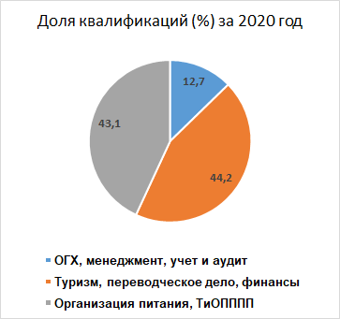
Данные по сертифицированным специалистам размещены на сайтах НПП, КТА.

9.3.2. Работа в рамках аккредитации центра:
- подготовка материалов и переаттестация экспертов - аудиторов (5чел.) по оценке персонала в туристской отрасли в Комитете технического регулирования и метрологии (КТРиМ) , со сроком действия аттестатов до 2025г.;
- переписка с госорганами (с июня по декабрь 2020г.) по вопросу выделения в отдельный ценовой сектор услуги по аккредитации и инспекционные проверки Органов по оценке персонала со стороны НЦА, как явлению новому для РК. В настоящее время стоимость услуг очень высокая, приравненная к сертификации товаров и систем менеджмента, без учета ситуации с пандемией (4 письма);
- Подготовка материалов и перерегистрация Сертификационного центра в Реестре центров сертификации специалистов (ЦСС) НПП РК “Атамекен” (2020-2023гг.);
9.3.3. Разработка методики проведения сертификации в онлайн режиме:
- Разработка методики проведения сертификации в онлайн режиме для квалификаций, практическая часть которых предусматривает решение ситуационных задач;
- Внесение тестовых заданий в программу Google Forms (100 заданий), и далее, в Test Pad (неограниченное количество заданий);
- Согласование методики с КТА и КАГиР и РПП “Атамекен” г.Алматы;
- Проведение сертификации в режиме онлайн по заявкам из регионов и г.Алматы.
    - Актуализация контрольно-измерительных материалов сертификации (тестовые и практические задания):
Актуализация базы тестовых заданий по квалификациям, усложнение практических заданий, и внесение изменений в программы тестирования и в практические задания.
9.3.5. Обновление информации на странице СЦИГ на сайтах КТА и КАГиР:
- реестр сертифицированных специалистов;
- список аттестованных экспертов;
- нормативно-техническая документация по сертификации.

10. СЕКЦИЯ МЕДИЦИНСКОГО ТУРИЗМА

В отчетном периоде в 20-ти курортных зонах РК зарегистрировано 815 мест размещения, ежегодно данный показатель увеличивался и составил рост в 26,5 % за два года. Кроме того, зарегистрировано 144 санаторно-курортных организаций, из которых 48 - в курортных зонах.
Из 19 курортов значительную долю клиентов получил Алматинский горный кластер – 412,9 тыс. человек. Из них 75,3 тыс. иностранцев. На втором месте по популярности Щучинско-Боровская курортная зона – почти 40 тыс. человек.

26 мая КТА провела вебинар на тему: Глобальные тенденции велнес индустрии 2020 года
Спикерами выступили:
1. Анна Гучок-Билоус - консультант, тренер, холистический велнес и медицинский туризм, основатель компаний SmileMedTour и Wellanna.
Тема: Трендовые тематики развития лечебно-оздоровительного туризма. Опыт Украины.
2. Каиргельдина Саягуль Айдаровна - председатель правления, президент Национальной Курортной Ассоциации Республики Казахстан, кандидат биологических наук.
Тема: Глобальные тренды в санаторно-курортной отрасли 2020 года.
3. Оксана Светенко - консультант, медицинский и оздоровительный туризм, директор компании Wellness Travel, руководитель секции медицинского туризма Казахстанской Туристской Ассоциации.
Тема: Глобальные тенденции Велнес Индустрии. Менеджмент выживания для санаторно-курортного сектора.

11. СТРАХОВАНИЕ
В 2020 году проведено 3 вебинара по вопросам страхования в туризме во время пандемии:
- Тема: Новые продукты страхования от СК Nomad Insurance
Дата и время: 3 июня в 11:00
Спикеры:
Мурат Алибеков — Директор департамента медицинского страхования
Ринат Мухамедзянов — Директор управления продаж медицинского страхования

- Тема: Новые продукты страхования от АО СК «Sinoasia B&R» (Архимедес)
Дата и время: 25 июня (четверг) в 11:00 по времени Алматы
Спикеры:
1. Ольга Чуйкова – главный специалист по ВЗР АО СК «Sinoasia B&R» (Архимедес)
2. Айдана Сайлауова - специалист по ВЗР АО СК «Sinoasia B&R» (Архимедес)

- Тема: Изменения в продуктах страхования АО СК «Sinoasia B&R» (Архимедес)
Дата и время: 3 июля (пятница) в 12:00 по времени Алматы
Спикеры:
1. Ольга Чуйкова – главный специалист по ВЗР АО СК «Sinoasia B&R» (Архимедес)
2. Айдана Сайлауова - специалист по ВЗР АО СК «Sinoasia B&R» (Архимедес)

12. СЕКЦИЯ ТУРАГЕНТОВ

В 2020 году не проводились отдельные заседания секции турагентов, в связи с тем, что турагенты принимали участие во всех мероприятиях КТА наряду с туроператорами и другими заинтересованными лицами.

ЕДИНЫЙ РЕЕСТР ТУРАГЕНТОВ РК
В течение года проводилась работа по регистрации/перерегистрации турагентств в ЕРТРК.
Всего было обработано 23 обращений от турагентств, что на 27% больше, чем в 2019 году.
Из них вновь зарегистрированных компаний: 10 (43%)
Перерегистрировано: 13 (57%)
По сравнению с 2019 годом общее количество обращений увеличилось на 27%.

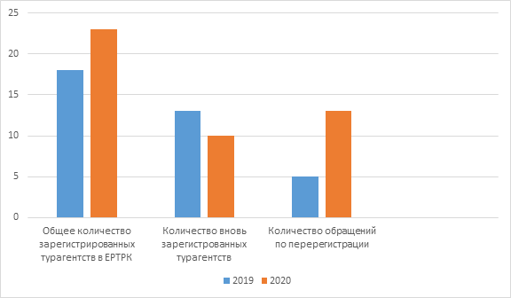

Всего по состоянию на 31.12.2020 года в ЕРТРК состоит 111 турагентств. Увеличение на 11%. Большая часть зарегистрированных турагентств по-прежнему в г. Алматы (65% от общего числа).
Количество турагентств, зарегистрированных в ЕРТРК с разбивкой по городам: Алматы – 67, Нур-Султан и Акмолинская область -17, Актау – 4, Актобе – 4, Караганда – 2, Костанай – 2, Усть-Каменогорск – 3, Атырау – 5, Уральск – 2, Шымкент – 3, Семей – 1, Акмолинская область – 3, Экибастуз - 1.

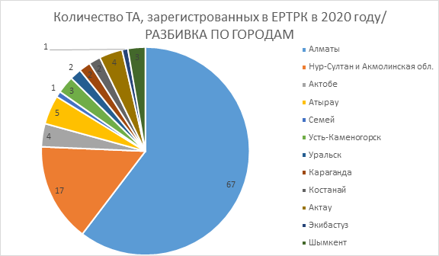
Для увеличения количества турагентств, зарегистрированных в ЕРТРК, на 2021 год намечены следующие задачи:
- активизировать работу секции турагентств,
- проводить в течение года заседания секции, включая в повестку дня вопрос продвижения ЕРТРК,
- активизировать публикации в соцсетях, отраслевых журналах.

13. СЕКЦИЯ «ЦИФРОВИЗАЦИЯ И СМАРТ-ТУРИЗМ»
1.Проведено вебинаров и семинаров: более 30 в чате «Цифровая среда онлайн»
В чате 174 участника
https://chat.whatsapp.com/CFAacjYfGyD4r6XPlvl04S
2.Выложено в открытый доступ -29 уроков по основам интернет маркетинга
https://centersmarttourism.kz/g6955416-otkrytye-uroki-osnovam
3. Участники из РК приглашены как слушатели 4-х партнерских конференций по тревел маркетингу:
https://centersmarttourism.kz/n41152-avgusta-sostoitsya-mezhdunarodnaya.html
https://centersmarttourism.kz/n41358-sentyabrya-2020-projdet.html
https://centersmarttourism.kz/n41703-maski-sbrosheny-onlajn.html
https://centersmarttourism.kz/n41794-noyabrya-2020-besplatnaya.html
4.Произведен и сдан заказчику аудиогид Визит Шымкент
https://izi.travel/ru/6c75-vizit-shymkent/ru
5. Обновлен аудиогид Музея села Кабанбай Уржарского района ВКО
https://izi.travel/ru/3a39-filial-oblastnogo-istoriko-kraevedcheskogo-muzeya-g-semey-v-pos-kabanbay-urzharskogo-rayona/ru
6. Произведен и сдан аудиогид Международный Центр Сближения Культур
https://izi.travel/ru/867f-mezhdunarodnyy-centr-sblizheniya-kultur/ru
7. Проведен аудит интернет маркетинга для Уилского районного музея искусств и истории края имени Ш.Берсиева
8. Проведен аудит интернет маркетинга для Музея истории Кокшетау

14. ПРОДВИЖЕНИЕ УСЛУГ ЧЛЕНОВ КТА

КТА ежегодно инициирует награждение заслуженных работников туристской отрасли РК по случаю Всемирного Дня туризма и подает для рассмотрения в МКС РК кандидатуры руководителей компаний – членов КТА. В 2020 году МКС РК одобрил для награждения 3 кандидатуры:
1) Поздеева Аркадия Георгиевича - заслуженного инструктора туризма РК, экскурсовода 1-й категории;
2) Чугаеву Валентину Степановну - экскурсовода 1-й категории, ветерана труда КазССР;
3) Бунакову Ирину Юрьевну – директора ТОО «ОТРАР ТРЕВЕЛ», члена рабочей группы КТА.
Рыспеков Д.А. председатель Комитета индустрии туризма МКС РК наградил и поздравил заслуженных работников 27 сентября т.г. в онлайн формате.
Шайкенова Р.Р. директор КТА провела официальное вручение наград 3 ноября в офисе КТА.

В 2020 году свой юбилей отмечали наши партнеры:
- ТОО «МАМА Travel» - 5 лет
- ТОО HRG Kazakhstan – 25 лет
- ТОО «Globotour» - 20 лет
- ТОО «ГЛОБАЛ ЭЙР» - 20 лет
- Журнал «Мир Путешествий» - 15 лет
- ТОО "Трансавиа" – 20 лет
- ТОО «Охотничье-рыболовное хозяйство «Табиғат» - 10 лет
- ТОО «Travel Express» - 20 лет
- ТОО «Вояж-Алтайский Казахстан» - 10 лет

Выпуск электронной газеты «Вестник КТА»
Презентовали услуги 4 новых членов Ассоциации и партнеров через электронную газету «Вестник КТА».
Размещение баннера (рекламного модуля) на главной странице сайта КТА.
В течение года информировали членов КТА о событиях, происходящих в туризме за рубежом и в РК через электронную газету «Вестник КТА» (51 выпусков), фейсбук, консультировали, размещали информацию о членах на сайте КТА

Услуги КТА
1. Информационная поддержка
2. Создание площадки для обсуждения и внесения изменений в действующее законодательство в сфере туризма для создания благоприятных условий туристскому бизнесу.
3. Формирование позиции членов КТА по административным барьерам, создающим препятствия для развития турбизнеса.
4. Представляем интересы и позицию членов КТА на государственном уровне, в Парламенте РК и т.д.
5. Награждение ведомственными наградами Министерства культуры и спорта РК и почетными грамотами Акимата г.Алматы.
6. Размещение рекламных материалов на выставках на стенде Ассоциации по специальному предложению.
7. Рекламно-маркетинговая поддержка посредством участия в специализированных международных выставках и презентационных мероприятиях в рамках деятельности ассоциации в Казахстане и за рубежом.
8. Участие в семинарах, обучающих тренингах, мастер-классах в целях обмена опытом.

БИЗНЕС-СТРАНИЦА КТА В FACEBOOK

- На 25.12.20 количество отметок «Нравится» оставляет 8249 человек, количество подписчиков составило 8568 человек.
- Было размещено 528 публикаций, средний охват которых составил 1236 человек.
- На странице были организованы мероприятия.
- На странице велись прямые видео трансляции вебинаров, размещались трансляции проведенных вебинаров.
- Изменена обложка страницы.
- Ведется постоянный рубрикатор, который также отображается визуальном контенте.

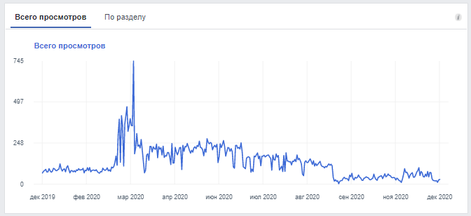

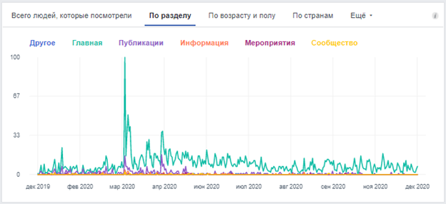
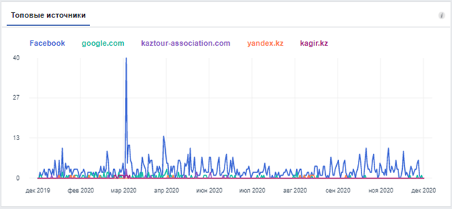

Краткая сводка по страницам КТА за 2020

№ | Оценки «Нравится» на 25.12.20 | Подписчики на 25.12.20 | Органический прирост (чел.) вручную. | Публикаций | Средняя орг-я вовлеченность в месяц | Средний орг-й охват в месяц | Органические просмотры страницы в месяц | Прямая видео трансляция
1 | 8249 | 8568 | 528 | 368 | 1260 | 4980 | 1463 | Проводилась
